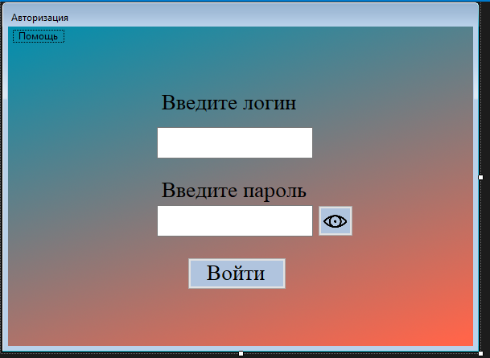

Рисунок 1 – Форма авторизации

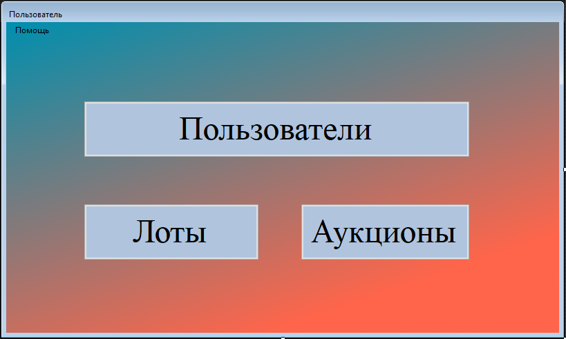

Рисунок 2 – Меню для навигации пользователя

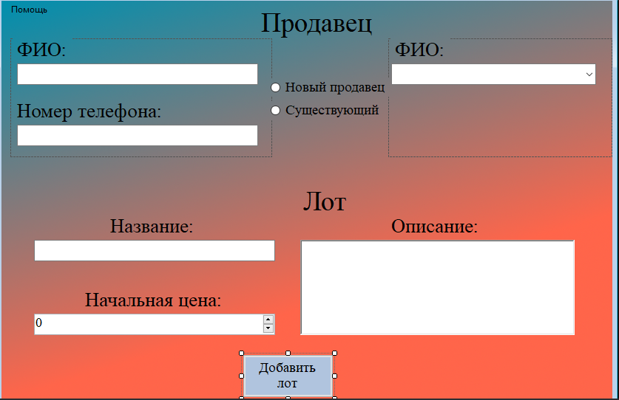

Рисунок 3 – Форма для добавление нового лота

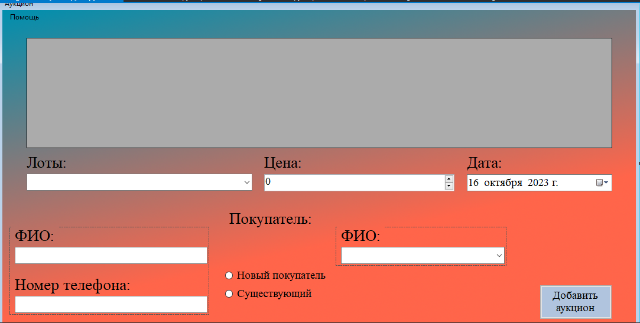

Рисунок 4 – Форма добавления результатов аукциона

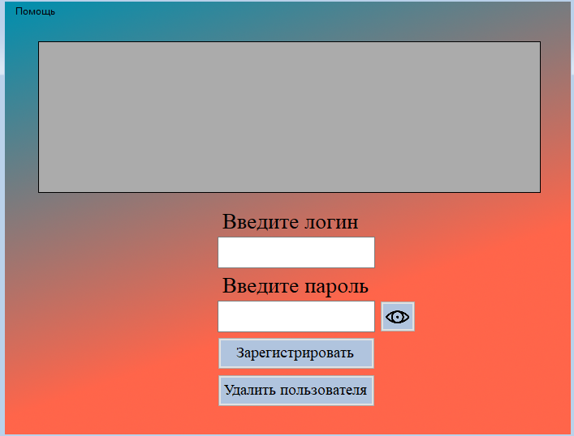

Рисунок 5 – Форма для добавления нового пользователя